Diseño de un Folleto, Catálogo…
- Abre el Microsoft Publisher.
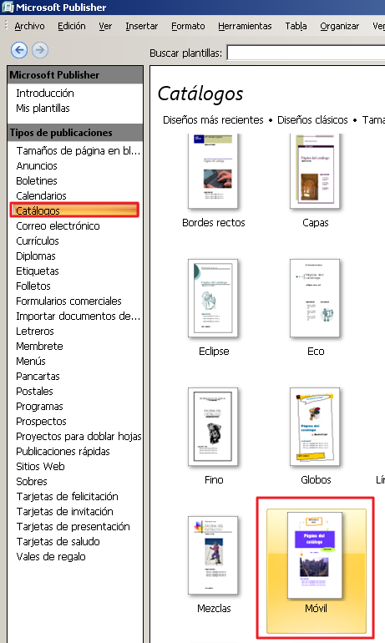
- Vamos a crear un catálogo, haz clic en:

- Cambia el documento y crea uno del tipo siguiente poniendo tu nombre y la foto que se llama el silencio.
Date cuenta que no es un procesador de textos, el texto debe ir incrustado en los cuadros de texto, cuyo tamaño podrás cambiar para adaptarlo.
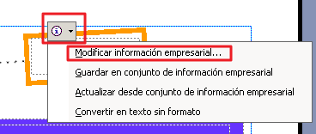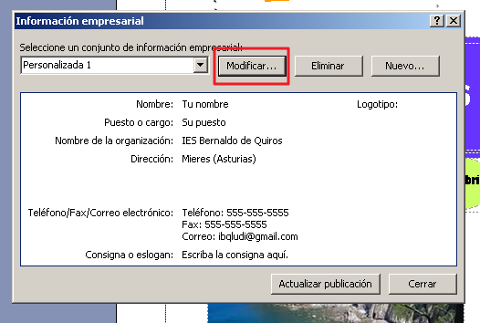Para poner IES Río Nora, Pola de Siero (en las imagenes muestra la información del IES Bernaldo de Quirós)deberás cambiar la información empresarial.

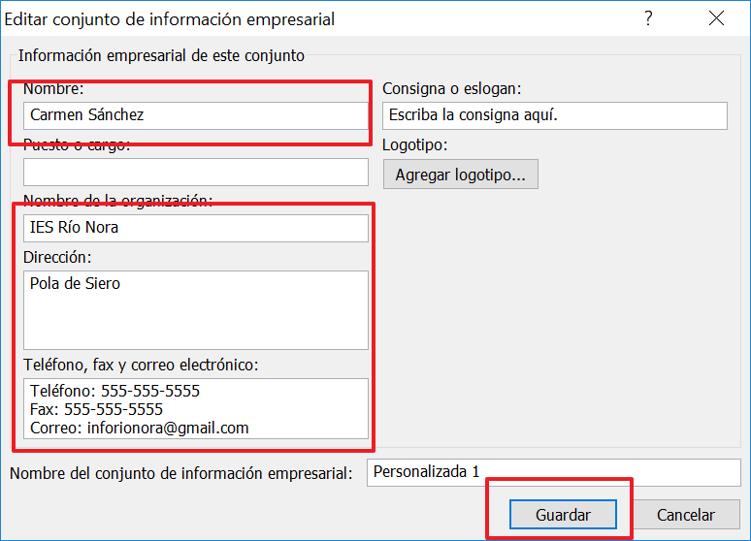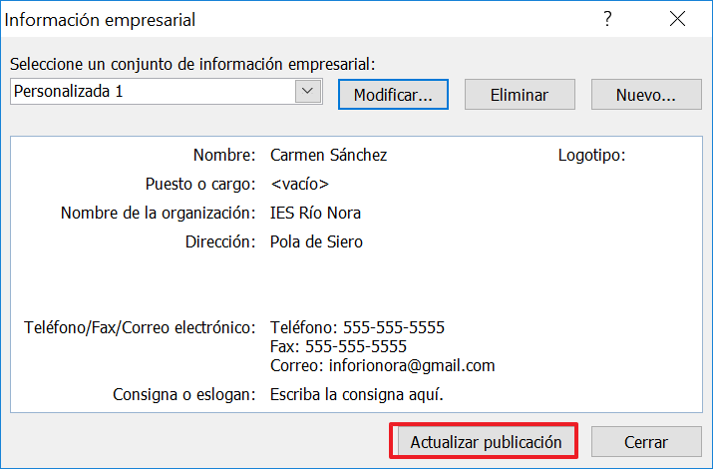

- Cambiamos ahora la hoja 2 y 3, en la parte de abajo del documento:

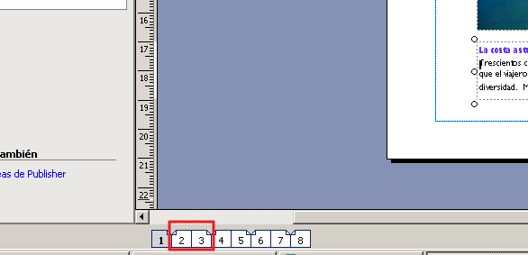

- Descarga el archivo de word playas de asturias.doc y pégalo en la página dos, verás que se ha creado un cuadro de texto que debes modificar para que tenga este aspecto:
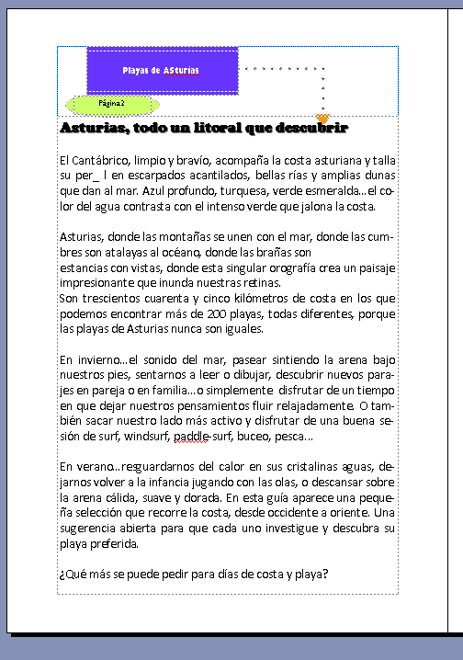

- En la hoja 3 vamos a poner un mapa con las playas y su leyenda. Primero debes quitar el cuadro de texto de la tabla de contenido.
Después descarga las imágenes leyenda y mapa pégalas para que quede así:

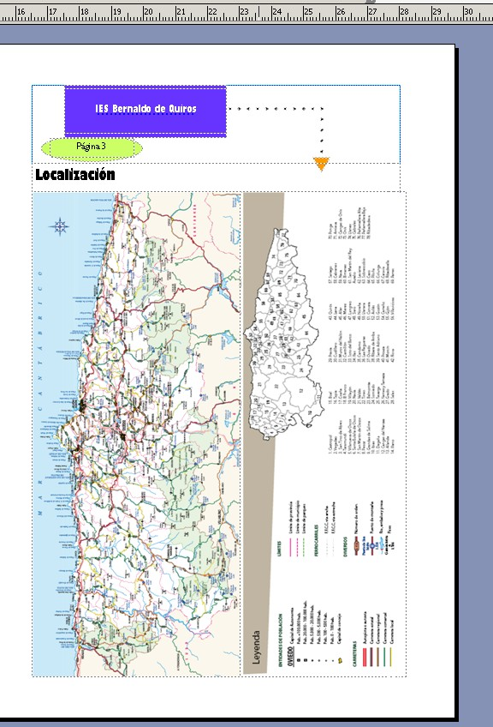

- Pasamos a la página 4 y la eliminamos. Para ello, nos situamos en la página 4 y con el botón derecho del ratón en la parte de abajo del documento activamos el menú y eliminamos sólo la página izquierda:
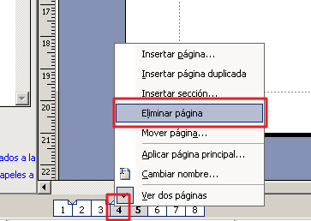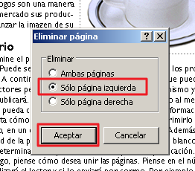

Ahora vamos a modificar esta página para hacer nuestro catálogo. En el captador de atención pon Playa de Vega
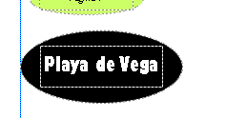

Vamos a poner un fondo al cuadro que contiene la información solamente, para ello insertamos la imagen puesta vega.jpg , quedando así:
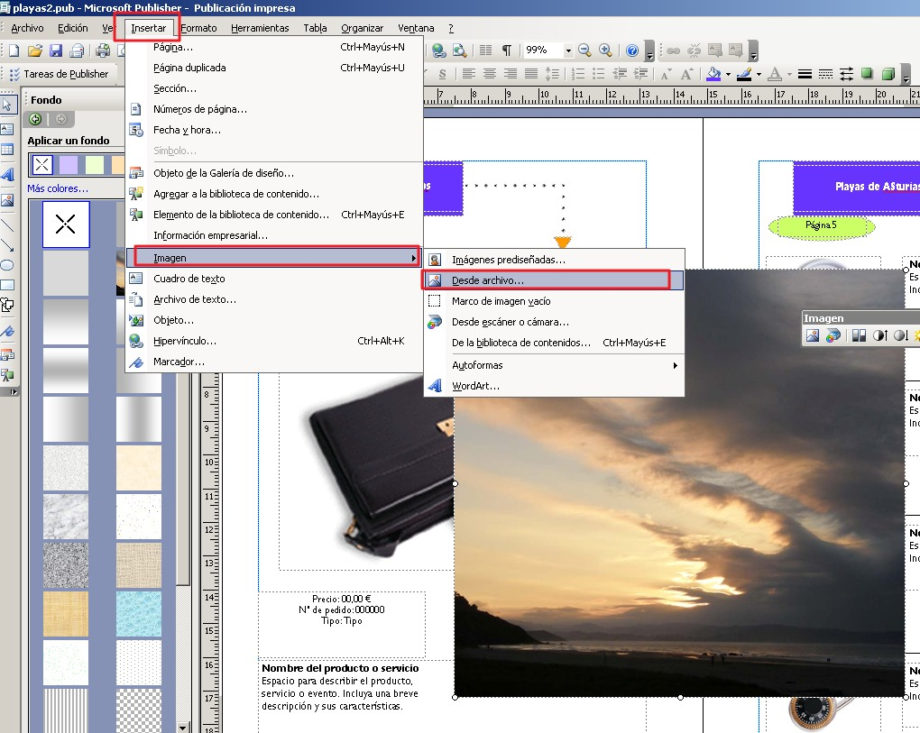

Ahora movemos la imagen y ajustamos su tamaño al cuadro que contiene la información para que ocupe todo el cuadro, después en organizar la mandamos al fondo de forma que quede así:

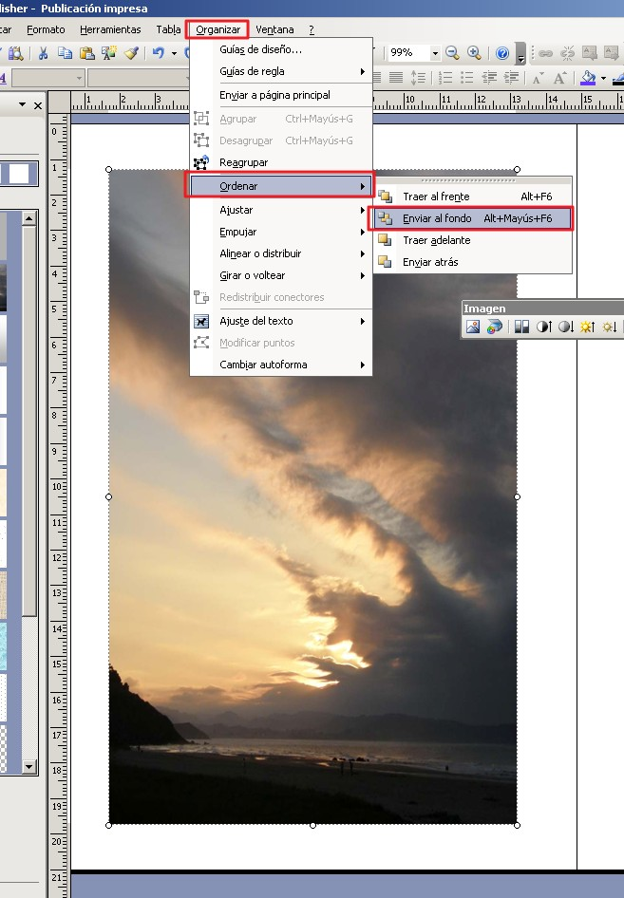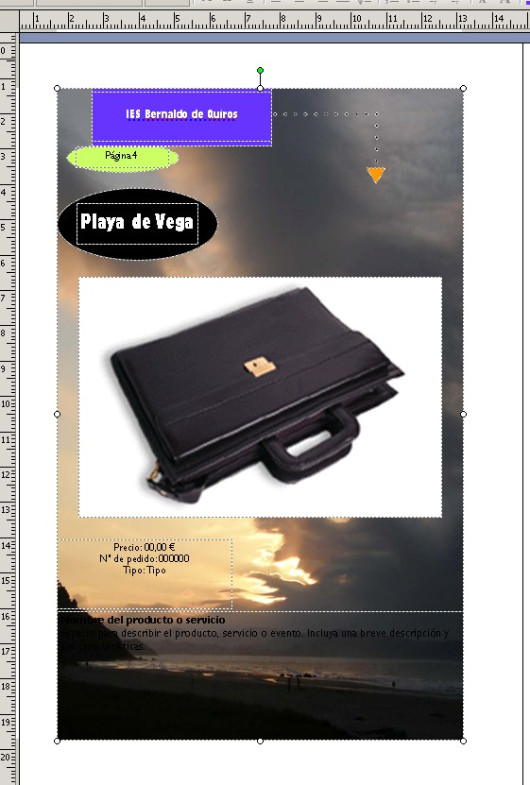

Vamos a cambiar la imagen del maletín, con la imagen seleccionada y el botón derecho del ratón, elige la imagen vega3 .
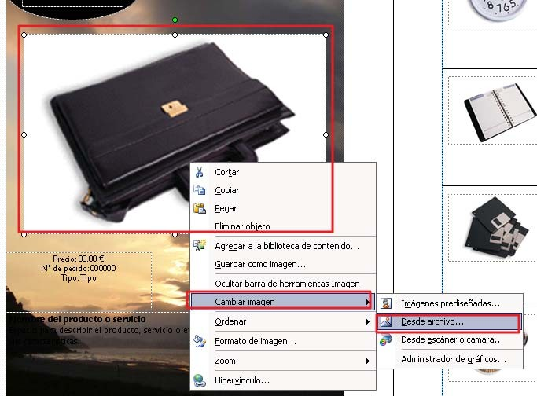
Elimina ahora el cuadro de texto que contiene el precio y el texto del otro y añade el siguiente texto:

Núcleos próximos: Vega y Berbes Acceso: A pie y coche
Tipo de Arena: Arena dorada Entorno: Semiurbano Longitud: 1.440 m
Anchura media: Muy variable 78 m Actividades: Baño, pesca y surf

Selecciónalo y cambia la fuente a arial Black, tamaño 14 y color blanco, ajusta el tamaño del cuadro de texto para que quede así:
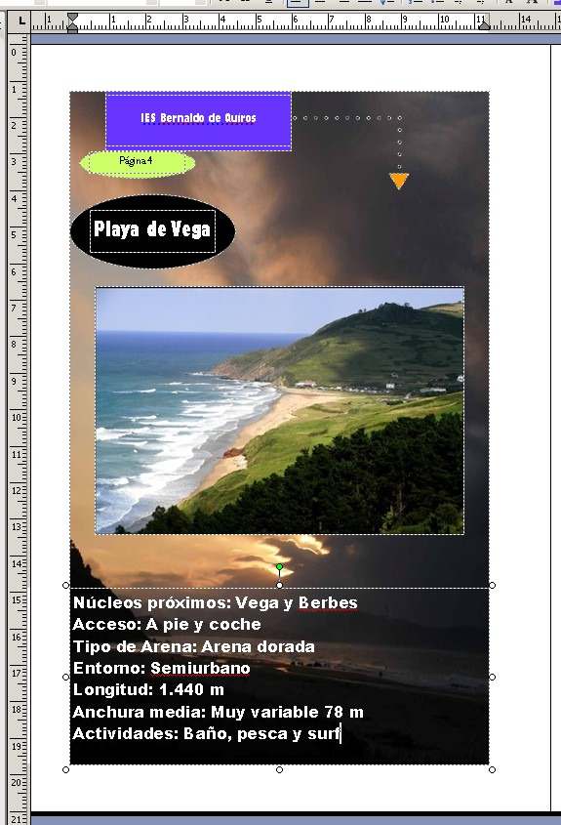

- Vamos ahora a modificar la página 5.
Cambia la imagen del reloj por la de Ballota.jpg que te puedes descargar del correo y modifica los cuadros de texto con el siguiente contenido y modifica los tamaños para que quede así:
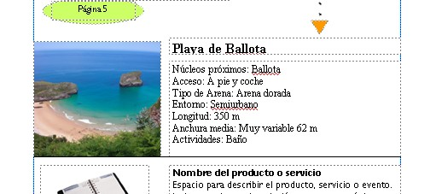

El tipo de fuente es Times New Roman y el tamaño es 12 para el título en negrita y 9 para la descripción

Vamos a añadir ahora las siguientes playas: la Franca, San Lorenzo, la Concha de Artedo y Anguileiro (Tapia),. El resultado final debe ser el siguiente:

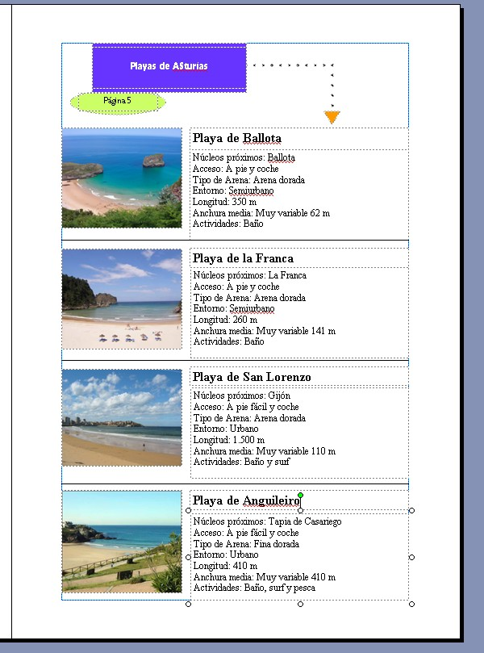

- Vamos a insertar otras dos páginas iguales a estas, para ello, sobre las páginas 4y 5 en la parte de abajo del documento haz clic sobre el botón derecho del ratón:
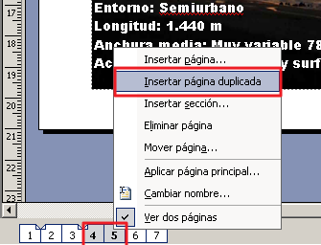

Verás que se han copiado las páginas 4y 5 en las páginas 6 y 7. Modifica estas páginas con las playas que más te gusten de Asturias, puedes buscar las imágenes en Internet y la información de las playas

- Elimina la página 8 :
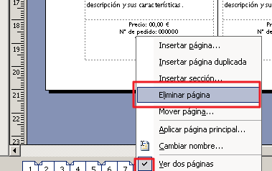
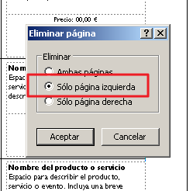

- Vamos a hacer la contraportada de nuestro catálogo, para ello vamos a ponerle un fondo, Formato, Fondo, más fondos y selecciona la imagen fondo1

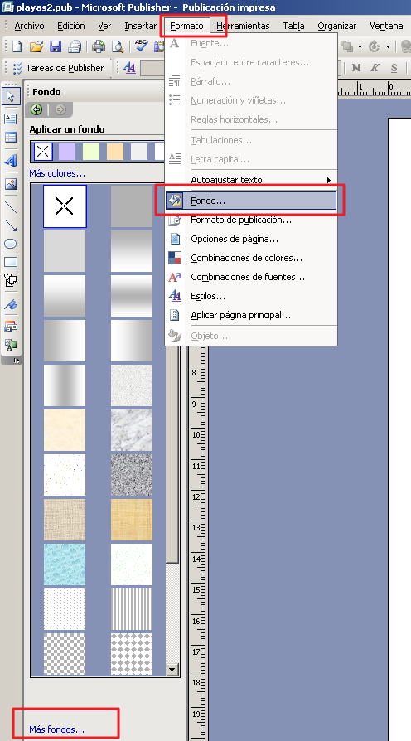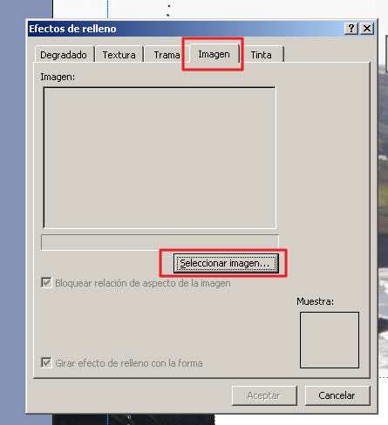
Quedará asi:
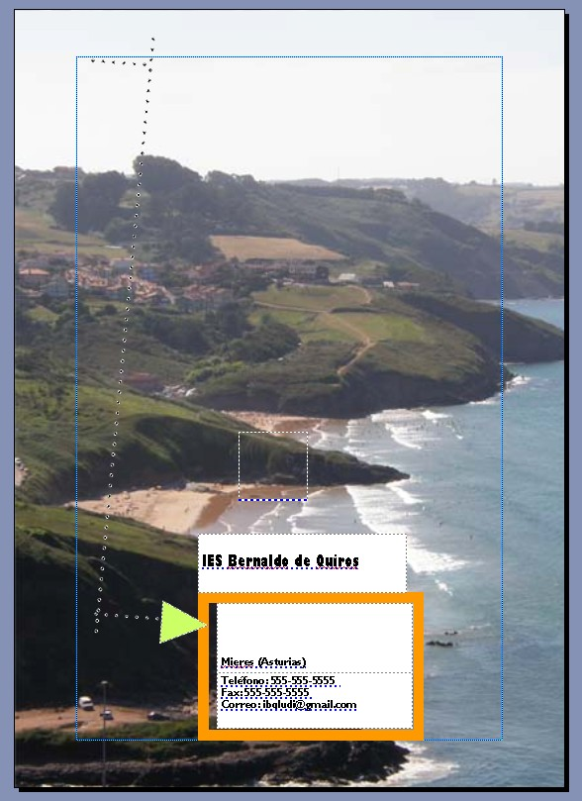

- Ahora vamos a ponerle el logotipo del centro, selecciona el cuadro de imagen, haz clic cambiar imagen y selecciona logo2 que previamente has descargado de la página del centro:
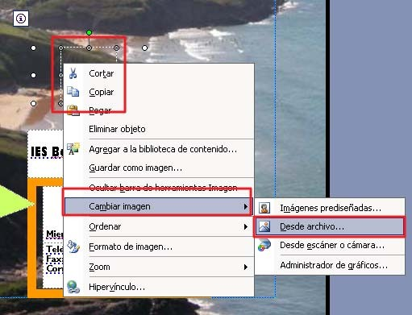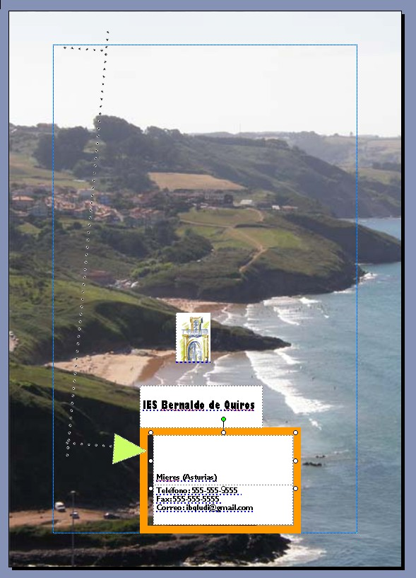

Vamos a mejorar la portada, movemos los cuadros de texto y el logotipo hacia la derecha de forma que los cuadros queden sobre el mar del fondo, ajustamos el tamaño de los cuadros al texto y les quitamos el relleno. Modifica también la flecha verde para ajustarla al cuadro de texto.

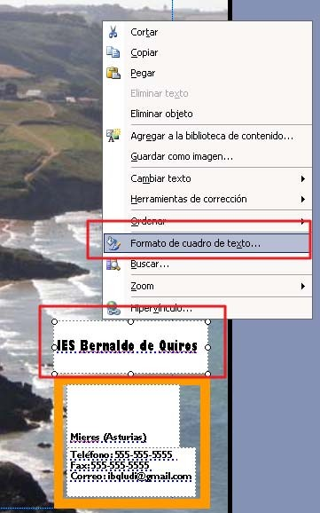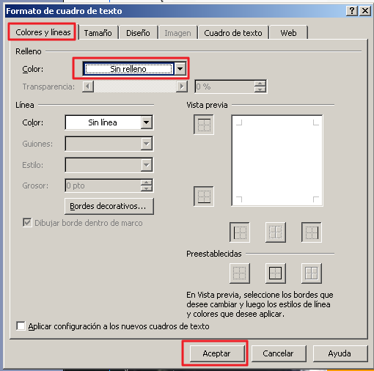
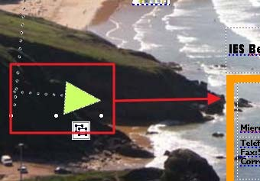

Modifica el color de los cuadros de texto inferiores para que la información se vea mejor. Pon el texto en color blanco.
Deberá quedar así más o menos:

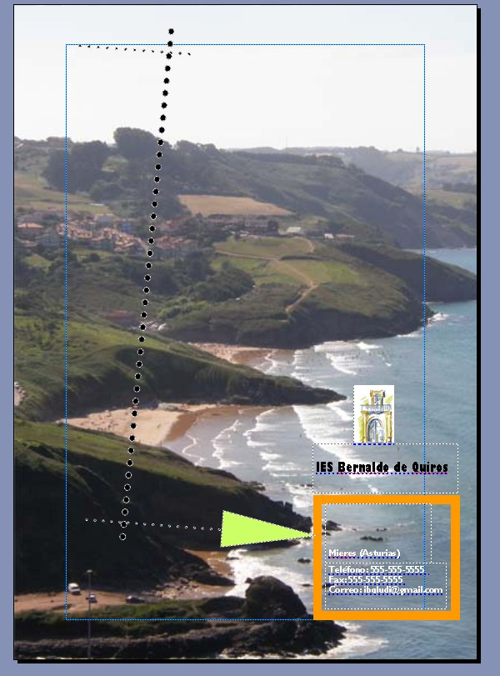

- Pon un fondo, el que más te guste, al resto de las páginas de forma pero ten en cuenta que se debe ver la información que contiene de manera clara.
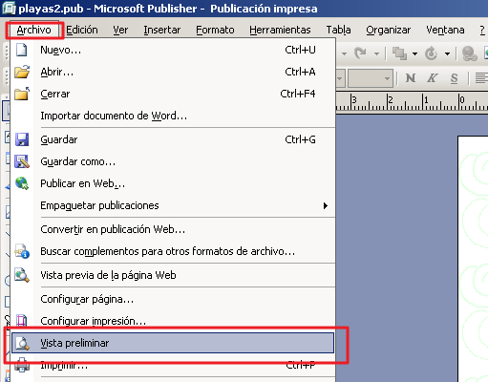
- Para ver como queda impreso tienes que ir a archivo, vista preliminar:

Para ver las siguientes páginas puedes avanzar página en el botón siguiente.
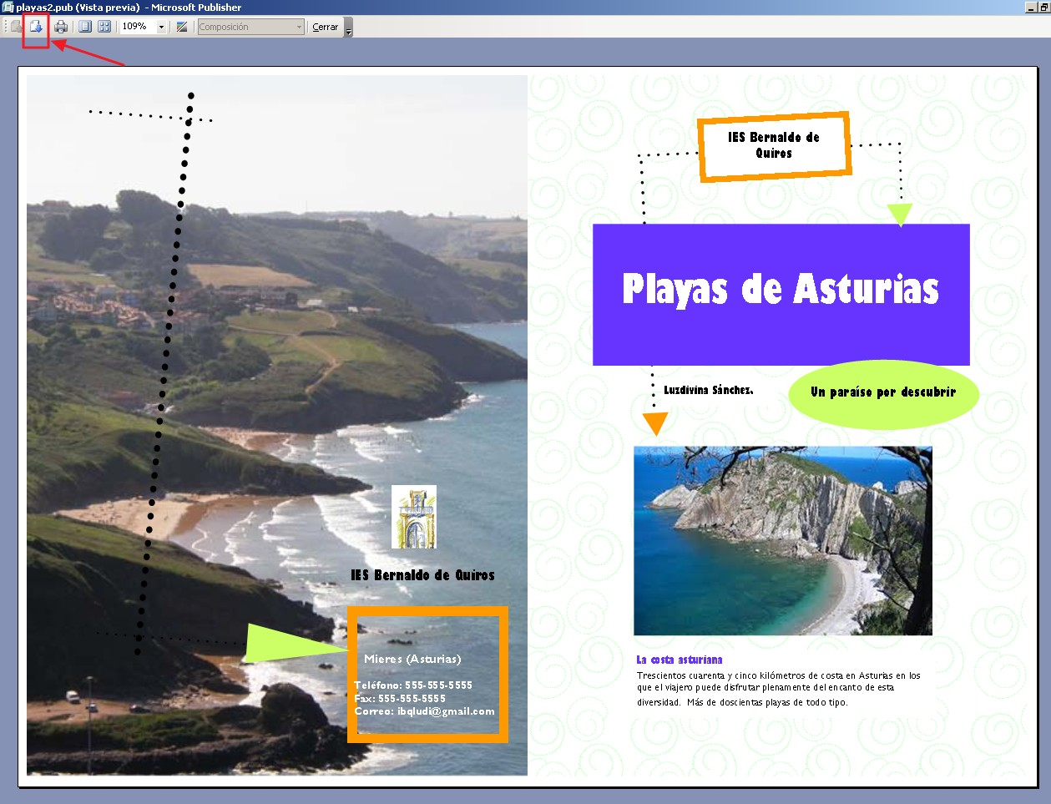

Observa como desparecen las líneas guía y el folleto tiene aspecto profesional

- Guarda el archivo con el nombre playas de tu nombre y envíalo a la profesora por e‐mail a inforionora@gmail.com .

